 | Sdružení hasičů Čech, Moravy a Slezska  Sbor dobrovolných hasičů Veselí nad Lužnicí | 

Propozice 16. ročníku Memoriálu Josefa Žahoura – dospělí

Místo konání soutěže:
prostranství před kulturním domem, Veselí nad Lužnicí
49°11'8.998"N, 14°42'3.915"E

Pořadatel:
Sbor dobrovolných hasičů Veselí nad Lužnicí

Datum konání soutěže:
sobota 19. září 2015

Časový průběh
13.00 – 13.30 | prezence v místě konání soutěže
13.45 | nástup soutěžních družstev a zahájení soutěže
cca 17.00 | vyhlášení výsledků

Disciplína
požární útok dle vlastních pravidel

Kategorie:
kategorie muži, ženy

Kontakt:
Stanislav Kaisler
Vojty Slukova 283
391 81 Veselí nad Lužnicí
tel.: 603 939 137
e-mail: kaisler@stka.cz
www: http://sdh-veseli.hyperlink.cz

Obecné podmínky:
- bude použit přetlakový ventil (dodá pořadatel)
- terče 50 x 50 cm s otvorem o průměru 5 cm uprostřed, za otvorem plechovka
- ruční měření času stopkami
- čas přípravy na základně 5 min., může být podle počtu přihlášených družstev zkrácen dle dohody velitelů při nástupu

Startovní čísla:
Družstva si je mohou volit dle pořadí, v jakém se budou presentovat v den soutěže, pořádající sbor si vyhrazuje právo přednostního výběru startovních čísel.

Odevzdání přihlášek:
- družstva se do soutěže MUSÍ ve všech kategoriích přihlásit nejpozději do čtvrtka 17. 9. 2015 na některém z kontaktů, předběžné přihlášení je pro nás důležité z organizačních důvodů (např. zajištění tisku diplomů)
- pořadatel má právo omezit počet zúčastněných družstev, v tom případě o přijetí družstva do soutěže rozhoduje pořadí podaných předběžných přihlášek
- vyplněné písemné přihlášky musí družstvo odevzdat nejpozději v den soutěže při presenci
- tiskopisy přihlášky jsou k dispozici u pořadatele (adresy a kontakty viz výše, včetně webové stránky), v případě předběžného přihlášení jinou formou (např. telefonicky) lze písemnou přihlášku vyplnit až na místě

Startovné (hradí se při presenci):
- v kategorii muži i ženy 200,- Kč za jedno soutěžní družstvo

Pravidla POŽÁRNÍ ÚTOK muži i ženy:
soutěž se koná podle vlastních pravidel, co není v těchto propozicích výslovně zmíněno, se řídí dle platných pravidel požárního sportu

Materiál:
- stroj vlastní, schváleného typu (může být nastartovaný)
- savice 2ks 2,5 m nebo 4ks 1,6 (dvě a dvě spojené)
- maximálně 3 ks hákové klíče
- 1 ks ventilové lano s karabinou smotané v klubku nebo na vidlici, minimální délka 10 m
- 1 ks sací koš
- 2 ks hadice B75 a 4 ks hadice C52, nejsou povoleny tzv. úzké hadice
- rozdělovač s kulovým nebo vřetenovým uzávěrem
- 2 ks proudnice, vlastní

Provedení:
- každé družstvo tvoří maximálně sedm soutěžících
- hadice na základně stočené a uložené v řadě na přední straně základny, kolmo k přední hraně základny, půlspojky směrem k řece
- družstvo po startu vytvoří přívodní vedení z podúrovňového zdroje (řeka Lužnice), dopravní vedení a dva útočné proudy, pokus je ukončen sražením plechovky v obou terčích, je nutné sání pomocí vývěvy
- družstvu žen může být u stroje poskytnuta pomoc, avšak pouze ústní formou, fyzický zásah je nepřípustný a má za následek diskvalifikaci
- sací koš musí být zajištěn ventilovým lanem (karabina), celé přívodní vedení musí být spojeno před ponořením do vody i po jeho vytažení, nesplnění má za následek diskvalifikaci
- ve vzdálenosti 25 m od základny bude umístněna překážka s oknem, výška 2 m, šířka 2 m, okno o rozměrech 0,6 m x 0,6 m je umístěné v ose překážky, jeho spodní okraj je 1,1 m nad povrchem dráhy
- soutěžící, překračující pomyslnou hranici tvořenou tímto oknem, musí ji překonat jedině prolezením okna a to při pohybu vpřed a případně i zpět, to samé platí i pro veškerý materiál, ten může tuto pomyslnou čáru překročit rovněž pouze oknem
- okno se nesmí překonávat skokem plavmo, porušení má za následek diskvalifikaci
- napojení jakékoliv hadice na rozdělovač smí být provedeno až za oknem, porušení má za následek diskvalifikaci
- délka dráhy od základny k čáře stříkání je 65 m

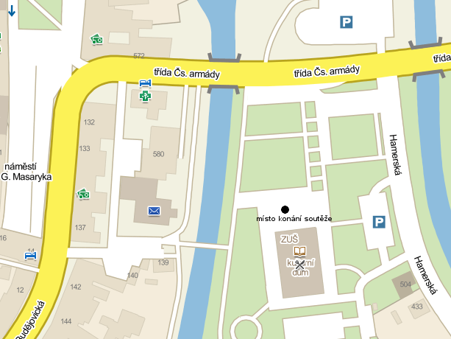

P Ř I H L Á Š K A
do soutěže

SDH, družstvo:
Okres:
Kategorie:  (nehodící se škrtněte) | muži |  | ženy
na soutěž: |  | 16. ročník Memoriálu Josefa Žahoura |  |  |  |  | Veselí nad Lužnicí, 19. 9. 2015
 | (název soutěže) |  |  |  |  | (místo a datum konání)

 | Příjmení a jméno soutěžícího | datum narození | podpis
1.
2.
3.
4.
5.
6.
7.

Přihlašovatel stvrzuje, že veškeré technické a věcné prostředky PO použité v disciplínách požárního sportu odpovídají Pravidlům požárního sportu a Směrnici hasičských soutěží, jsou řádně přezkoušené, schválené a nejsou nijak upravené a že výše uvedení soutěžící splňují zdravotní způsobilost a ostatní podmínky stanovené ve Směrnici hasičských soutěží a propozicích soutěže a dává svým podpisem souhlas ke zpracování osobních údajů přihlášených soutěžících, kteří souhlasí s uvedením osobních dat na přihlášce, správci SH ČMS, Římská 45, PSČ 121 07, Praha 2, který shromažďuje a zpracovává osobní údaje i prostřednictvím svých organizačních jednotek OSH a SDH k účelům statistickým na dobu nezbytnou pro účely organizace a vyhodnocení soutěže. Změny v seznamu přihlášených soutěžících lze provádět pouze v souladu s článkem 7 odst.4 Směrnic hasičských soutěží.

Vedoucí družstva:
 |  | příjmení a jméno | podpis

V |  | dne
 |  |  |  |  | (razítko a podpis přihlašovatele)

